ОOO «ФОКСФОРД»
117105, г. Москва, Варшавское шоссе, дом 1, стр. 17,
W Plaza-2, офис 407; Тел.: +7 (800) 500-80-11
https://foxford.ru/; ask@foxford.ru
ИНН: 7726464100/ КПП: 772601001

Министру образования Магаданской области

Шурхно Анжеле Владимировне

№ 107253/21 от 12.10.2021г.

О федеральном бесплатном
познавательном музыкальном мультсериале
о детской безопасности для детей 4-11 лет

УважаемаяАнжела Владимировна!

Настоящим письмом сообщаем, что онлайн-школа «Фоксфорд» при экспертном содействии ЦЭПП МЧС России проводит с 12октября по 31декабря 2021 года –Федеральный бесплатный познавательный музыкальный мультсериал о детской безопасности«Осторожно, Попадашкин!».
Проект доступен в указанный период (12.10 - 31.12.2021) в сети интернет для регистрации и участия в нём - https://foxford.ru/I/fVFj
Музыкальный мультсериал о детской безопасности «Осторожно, Попадашкин!» реализуется посредством цифровых технологий на бесплатной основе.

Проект разработан в соответствии:
- с задачами национального проекта «Образование» и
- с задачами плана мероприятий Концепции преподавания учебного предмета «Основы безопасности жизнедеятельности» в образовательных организациях Российской Федерации, реализующих основные общеобразовательные программы, на 2020–2024 годы, утвержденной на заседании Коллегии Министерства просвещения Российской Федерации 24 декабря 2018 года (Приказ Минпросвещения России от 15 января 2020 г. № 6) (группы мероприятий №6 «Дополнительное образование» и №7 «Популяризация учебного предмета»).

Онлайн-школа «Фоксфорд» при экспертном содействии Центра экстренной психологической помощи (ЦЭПП) МЧС России сделали проект, который призван помочь детям дошкольного и младшего школьного возраста (4-11 лет) запомнить базовые правила безопасности в окружающем мире.
Познавательный музыкальный мультсериал «Осторожно, Попадашкин!» состоит из пяти обучающих мультиков, соответствующих темам, отражающим реальные тревоги родителей детей в возрасте 4-11 лет, которые, как оказалось по результатам проведенного исследования среди россиян, вызывают наибольшее беспокойство среди родителей.После каждой темы дети проходят тест из трёх вопросов для проверки и закрепления знаний.
- Для реализации выбрали лёгкий, увлекательный формат музыкального мультсериала, чтобы детям было легче воспринимать информацию.
- Родителям и учителям сериал и тест после каждой серии помогут понятно и корректно объяснять детям материал.
- В лёгкой песенной форме детям проще воспринимать и запоминать правила поведения в опасных ситуациях, которые могут возникнуть в повседневной жизни.

Согласно правилам проекта для педагогов школ разработана система вознаграждений:
- сертификат организатора,
- бесплатный доступ к курсу повышения квалификации «Особенности проведения развивающих занятий с дошкольниками: теория и практика».
Адрес в сети Интернет для регистрации педагогов от школ - https://foxford.ru/I/fVFl

Настоящим письмом приглашаем детей дошкольного и младшего школьного возраста (4-11 лет), педагогов школ Вашего региона принять участие вФедеральном бесплатном познавательном музыкальном мультсериале о детской безопасности «Осторожно, Попадашкин!» https://foxford.ru/I/fVFj

Просим Вас оказать информационную поддержку проекта. Просим содействовать:
- доведению информации о проекте до руководителей муниципальных органов управления образованием,
- доведению информации до руководителей муниципальных образовательных учреждений и подведомственных образовательных организаций,
- доведению информации в учреждения дополнительного образования детей для ознакомления и принятия решения по участию.
Также просим согласовать размещение анонса (приложение 1) проекта на профильных информационных ресурсах и в средствах массовой информации (в том числе в социальных сетях).

Приложения: анонс проекта на 2х стр. в 1 экз.

Руководительпо взаимодействию Гущина
с органами государственной властиАнна Александровна
и университетами

Исполнитель:

Блинов Никита Данилович
Менеджер по взаимодействию с органами государственной власти
E-mail: n.blinov@foxford.ru
Tелефон, Whatsapp, Telegram: +7 (926) 464-96-06

Приложение
к № 107253/21 от 12.10.2021г.

Анонс проекта:

Федеральный бесплатный познавательный музыкальный мультсериал о детской безопасности «Осторожно, Попадашкин!»

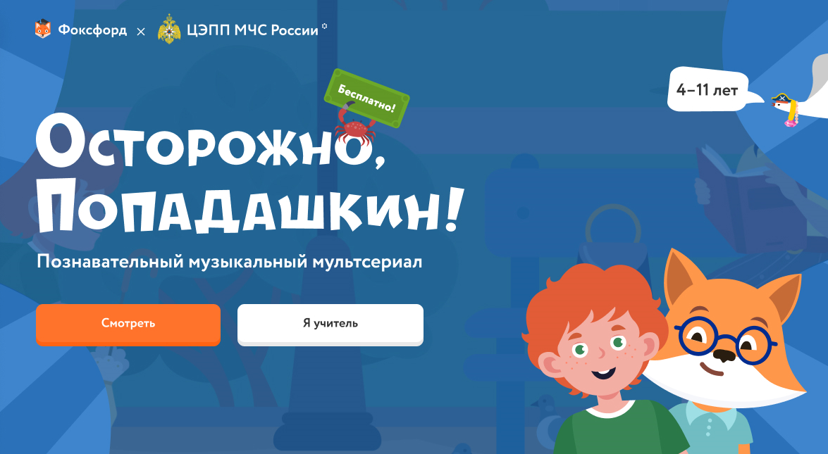

«Осторожно, Попадашкин!» - бесплатный познавательный музыкальный мультсериал о детской безопасности онлайн-школы «Фоксфорд» при экспертном содействии ЦЭПП МЧС России. Проектпризван помочь детям дошкольного и младшего школьного возраста (4-11 лет) запомнить базовые правила безопасности в окружающем мире.

Мультсериал о детской безопасности состоит из пяти обучающих мультиков, где герои поют, шутят и находят выход из самых каверзных ситуаций. Как и любой ребёнок, главный герой сериала Иван Попадашкин — первооткрыватель и экспериментатор! Он каждый день находит новые увлечения: от кулинарии до поиска сокровищ. На примере Вани и с помощью советов мистера Фокса, мы покажем малышу, как готовить, гулять и радовать маму по правилам МЧС: без вреда для здоровья и имущества. Каждая серия музыкального мультсериала длится не более трёх минут, поэтому даже самый маленький зритель не устанет и досмотрит её до конца. Шуточный формат повествования позволит вовлечь ребёнка, не вызвав у него чувства тревоги. После каждого мультфильма детей ждёт маленький тест на закрепление полученных знаний, состоящий из трёх вопросов по главным событиям эпизода. Посмотрев первую серию, зрители получат неделю бесплатных занятий на любом курсе онлайн-школы «Фоксфорд».
«Осторожно, Попадашкин!» проводится с 12 октября по 31 декабря 2021 года в сети Интернет для регистрации и участия в нём по адресу - https://foxford.ru/I/fVFj
Проект разработан в соответствии с задачами национального проекта «Образование» и Концепции преподавания учебного предмета «Основы безопасности жизнедеятельности» в образовательных организациях Российской Федерации.
Об Организаторе:
Онлайн-школа «Фоксфорд» (резидент ИТ-кластера Технопарка «Сколково», входит в «Нетология-групп», холдинг TalentTech, ИГ «Севергрупп») регулярно реализует федеральные социальные проекты, участвует в реализации национальных проектов Российской Федерации «Образование», «Наука», «Цифровая экономика». Онлайн-школа «Фоксфорд» является рекомендуемым онлайн-ресурсом для дистанционного обучения школьников, учителей и развивается как эффективная цифровая образовательная среда.
«Фоксфорд» — онлайн-школа для учеников 1−11 классов, учителей и родителей. На онлайн-курсах и индивидуальных занятиях с репетитором школьники готовятся к ЕГЭ, ОГЭ, олимпиадам, изучают школьные предметы. Занятия ведут преподаватели МГУ, МФТИ, ВШЭ и других ведущих вузов страны. Для учителей проводятся курсы повышения квалификации и профпереподготовки, а для родителей — открытые занятия о воспитании и развитии детей.

117105, Москва, Варшавское шоссе, д.1, стр.6, ask@foxford.ru, 8 800 302-04-12, https://foxford.ru/

